Secretaria da Fazenda do Estado do Tocantins

Centro Interamericano de Administrações Tributárias

Documentação Técnica do Banco de Dados

**Dicionário de Dados dos Parâmetros do Sistema**

10/agosto/2016

Histórico de Alterações

|  |  |  |
| --- | --- | --- |
| **Data** | **Descrição** | **Autor** |
| 08/08/2016 | Documentação técnica do dicionário de dados dos Parâmetros do Sistema. | Juan León |
|  |  |  |
|  |  |  |
|  |  |  |
|  |  |  |

Conteúdo

1. Modelo Entidade Relacionamento 4

2. Dicionário de Dados 4

2.1 Listagem de Tabelas do Modelo de Dados 4

2.2 Detalhe de Atributos por Tabela 5

# Modelo Entidade Relacionamento

No seguinte modelo físico do sistema é para o esquema SEFAZ_PAR, onde estão os Parâmetros do Sistema. Essas tabelas do Catalogo são aquelas tabelas comuns no sistema que geralmente são de leituras e não mudam constantemente como por exemplo: países, estados, municípios, tipos logradouros, etc. Aqui no diagrama estão as tabelas de catálogos:

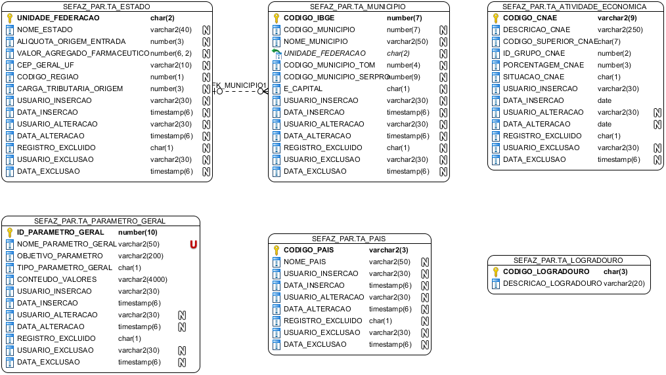

# Dicionário de Dados

O dicionário de dados inclui informação de: nome atributo, tipo de dado, chave, obrigatório, domínio e descrição.

## Listagem de Tabelas do Modelo de Dados

|  |  |  |
| --- | --- | --- |
| # | Tabela | Descrição |
| 1 | TA_ESTADO | Tabela dos Estados do Brasil |
| 2 | TA_MUNICIPIO | Tabela com os Municípios por Estado do Brasil |
| 3 | TA_ATIVIDADE_ECONOMICA | Tabela do Classificação Nacional de Atividades Econômicas - CNAE |
| 4 | TA_PARAMETRO_GERAL | Tabela de Parâmetros Gerais do Sistema, podem ser valores estáticos ou dinâmicos |
| 5 | TA_PAIS | Tabela com a listagem dos países do mundo |
| 6 | TA_LOGRADOURO | Tabela com os tipos de Logradouro de acordo aos Correios do Brasil |

## Detalhe de Atributos por Tabela

**TA_ESTADO**

|  |  |  |  |  |
| --- | --- | --- | --- | --- |
| Nome Atributo | Tipo Dado | Chaves | Nullable | Descrição |
| UNIDADE_FEDERACAO | char(2) | PK | No | UF |
| NOME_ESTADO | varchar2(40) |  | Yes | Nome do Estado |
| ALIQUOTA_ORIGEM_ENTRADA | number(3) |  | Yes | Alíquota de Origem na Entrada |
| VALOR_AGREGADO_FARMACEUTICO | number(6, 2) |  | Yes | Valor Agregado farmacêutico |
| CEP_GERAL_UF | varchar2(10) |  | Yes | CEP geral da UF |
| CODIGO_REGIAO | number(1) |  | Yes | Código da região |
| CARGA_TRIBUTARIA_ORIGEM | number(3) |  | Yes | Carga tributária de origem |
| USUARIO_INSERCAO | varchar2(30) |  | Yes | Usuário inserção do registro |
| DATA_INSERCAO | timestamp(6, 6) |  | Yes | Data - hora inserção do registro |
| USUARIO_ALTERACAO | varchar2(30) |  | Yes | Usuário alteração do registro |
| DATA_ALTERACAO | timestamp(6, 6) |  | Yes | Data - hora alteração do registro |
| REGISTRO_EXCLUIDO | char(1) |  | Yes | Identificador do registro excluído (S) Sim ou (N) Não |
| USUARIO_EXCLUSAO | varchar2(30) |  | Yes | Usuário que fez a exclusão |
| DATA_EXCLUSAO | timestamp(6, 6) |  | Yes | Data - hora exclusão do registro |

**TA_MUNICIPIO**

|  |  |  |  |  |
| --- | --- | --- | --- | --- |
| Nome Atributo | Tipo Dado | Chaves | Nullable | Descrição |
| CODIGO_IBGE | number(7) | PK | No | Código Ibge |
| CODIGO_MUNICIPIO | number(7) |  | Yes | Código Município |
| NOME_MUNICIPIO | varchar2(50) |  | Yes | Descrição |
| UNIDADE_FEDERACAO | char(2) | FK (TA_ESTADO.UNIDADE_FEDERACAO) | Yes | UF |
| CODIGO_MUNICIPIO_TOM | number(4) |  | Yes | Código município TOM |
| CODIGO_MUNICIPIO_SERPRO | number(9) |  | Yes |  |
| E_CAPITAL | char(1) |  | Yes |  |
| USUARIO_INSERCAO | varchar2(30) |  | Yes | Usuário inserção do registro |
| DATA_INSERCAO | timestamp(6, 6) |  | Yes | Data - hora inserção do registro |
| USUARIO_ALTERACAO | varchar2(30) |  | Yes | Usuário alteração do registro |
| DATA_ALTERACAO | timestamp(6, 6) |  | Yes | Data - hora alteração do registro |
| REGISTRO_EXCLUIDO | char(1) |  | Yes | Identificador do registro excluído (S) Sim ou (N) Não |
| USUARIO_EXCLUSAO | varchar2(30) |  | Yes | Usuário que fez a exclusão |
| DATA_EXCLUSAO | timestamp(6, 6) |  | Yes | Data - hora exclusão do registro |

**TA_ATIVIDADE_ECONOMICA**

|  |  |  |  |  |
| --- | --- | --- | --- | --- |
| Nome Atributo | Tipo Dado | Chaves | Nullable | Descrição |
| CODIGO_CNAE | varchar2(9) | PK | No | Código CNAE com subdivisão |
| DESCRICAO_CNAE | varchar2(250) |  | No | Descrição CNAE |
| CODIGO_SUPERIOR_CNAE | char(7) |  | No | Código CNAE sem subdivisão |
| ID_GRUPO_CNAE | number(2) |  | No | Identificação Grupo CNAE |
| PORCENTAGEM_CNAE | number(3) |  | No | Porcentagem CNAE |
| SITUACAO_CNAE | char(1) |  | No | Situação CNAE |
| USUARIO_INSERCAO | varchar2(30) |  | No | Usuário que inseriu registro |
| DATA_INSERCAO | date |  | No | Data que inseriu registro |
| USUARIO_ALTERACAO | varchar2(30) |  | Yes | Usuário que alterou registro |
| DATA_ALTERACAO | date |  | Yes | Data que alterou o registro |
| REGISTRO_EXCLUIDO | char(1) |  | No | Está excluído? |
| USUARIO_EXCLUSAO | varchar2(30) |  | Yes | Usuário que excluso registro |
| DATA_EXCLUSAO | timestamp(6, 6) |  | Yes | Data que excluso o registro |

**TA_PARAMETRO_GERAL**

|  |  |  |  |  |
| --- | --- | --- | --- | --- |
| Nome Atributo | Tipo Dado | Chaves | Nullable | Descrição |
| ID_PARAMETRO_GERAL | number(10) | PK | No | Identificação do Parâmetro Geral do Sistema |
| NOME_PARAMETRO_GERAL | varchar2(50) |  | No | Nome do Parâmetro Geral do Sistema |
| OBJETIVO_PARAMETRO | varchar2(200) |  | No | Objetivo do Parâmetro Geral do Sistema |
| TIPO_PARAMETRO_GERAL | char(1) |  | No | Tipo do Parâmetro Geral do Sistema. (E)stático ou (D)inâmico |
| CONTEUDO_VALORES | varchar2(4000) |  | No | Conteúdo de Valores ou SQL do Parâmetro Geral do Sistema |
| USUARIO_INSERCAO | varchar2(30) |  | No | Usuário que inseriu registro |
| DATA_INSERCAO | timestamp(6, 6) |  | No | Data que inseriu registro |
| USUARIO_ALTERACAO | varchar2(30) |  | Yes | Usuário que alterou registro |
| DATA_ALTERACAO | timestamp(6, 6) |  | Yes | Data que alterou o registro |
| REGISTRO_EXCLUIDO | char(1) |  | No | Está excluído? |
| USUARIO_EXCLUSAO | varchar2(30) |  | Yes | Usuário que excluso registro |
| DATA_EXCLUSAO | timestamp(6, 6) |  | Yes | Data que excluso o registro |

**TA_PAIS**

|  |  |  |  |  |
| --- | --- | --- | --- | --- |
| Nome Atributo | Tipo Dado | Chaves | Nullable | Descrição |
| CODIGO_PAIS | varchar2(3) | PK | No | Sigla do País |
| NOME_PAIS | varchar2(50) |  | Yes | Nome do país |
| USUARIO_INSERCAO | varchar2(30) |  | Yes | Usuário inserção do registro |
| DATA_INSERCAO | timestamp(6, 6) |  | Yes | Data - hora inserção do registro |
| USUARIO_ALTERACAO | varchar2(30) |  | Yes | Usuário alteração do registro |
| DATA_ALTERACAO | timestamp(6, 6) |  | Yes | Data - hora alteração do registro |
| REGISTRO_EXCLUIDO | char(1) |  | Yes | Identificador do registro excluído (S) Sim ou (N) Não |
| USUARIO_EXCLUSAO | varchar2(30) |  | Yes | Usuário que fez a exclusão |
| DATA_EXCLUSAO | timestamp(6, 6) |  | Yes | Data - hora exclusão do registro |

**TA_LOGRADOURO**

|  |  |  |  |  |
| --- | --- | --- | --- | --- |
| Nome Atributo | Tipo Dado | Chaves | Nullable | Descrição |
| CODIGO_LOGRADOURO | char(3) | PK | No |  |
| DESCRICAO_LOGRADOURO | varchar2(20) |  | No |  |